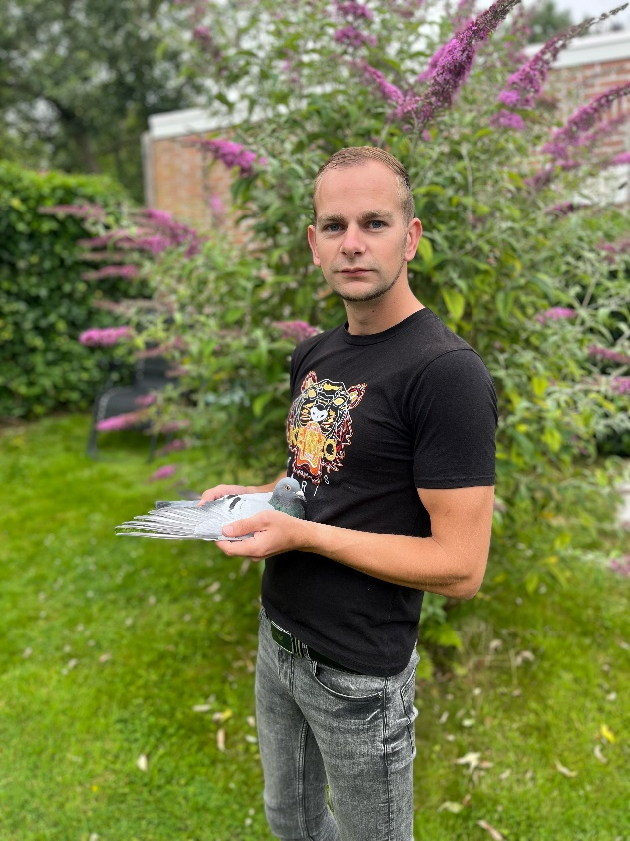
Wefo – Limburg
Wedvlucht Argenton op 9 juli 2022
Deelname 628 duiven. Los 07.15 uur. 1e duif 15.03.38 uur. Snelheid 1231.248 m/pm.

Het is vakwerk met hoofdletter V
Tim Penders droomde ervan en dacht dat het nooit zou gebeuren.
En dan opeens toch. Ik kan allen maar huilen aldus de Winnaar.

De zaterdag van 9 juli die was voor de duivenmelkers een drukke dag. Want er werd van alles gevlogen. Chalons was nog niet goed en wel binnen of Argenton stond op de stoep. Voor de mannen van het zware labeur hing Dax en Barcelona in de lucht. Heel wat mannen hebben pijn in de nek gekregen van het staren in de lucht. De liefhebbers die mee waren naar Argenton zijn door de duiven van Chalons gewaarschuwd geworden. Als de duiven van Chalons bijna 1400 meter per minuut kunnen maken dan gaan dat de duiven van Argenton ook doen werd gezegd. Maar degene die dat zeiden hebben buiten de waard gerekend. Toen de klok 12 uur had aangewezen begon de wind harder te blazen. De toppen van de bomen gingen horizontaal. Door een wind die niet in het voordeel van de duiven was. Sommige melkers die buiten met de zomerhoed op stonden te letten waaide de hoed van de kop. Toen werd algemeen opgemerkt dat Argenton pittig zou worden. En behoorlijk. Er waren nogal wat optimisten onder de deelnemers die de mening deelden dat rond de klok van 2 uur de eerste duiven zuiden thuis komen. Maar die kwamen op hun neus te kijken toen dat niet gebeurde. Het zouden maar enkele duiven zijn die voor 3 uur hun thuishok bereikten. De meeste thuiskomende duiven kwamen na 3 uur. En dat gebeurde ook bij de winnaar Tim Penders in Heerlen. Het was precies 15.03.38 uur toen zijn duivin met ring 1/1408798 over de antenne tippelde en deze tijd vast legde. Maar dat had zweet gekost. Wat was namelijk het geval? Zoals alle anderen die duiven naar Argenton mee hadden zo stond Tim ook op tijd zijn duiven op te wachten. Hij was met 13 duiven mee en daar verwachtte hij wel het een en ander van. Misschien wel ’n hele vroege prijs dacht hij. Vooral in de duivin die hij “Nancy” noemt en die hij als eerste getekende had afgegeven daar had hij het nodige vertrouwen in. Al de hele week vooraf had ze zich gedragen als een in topvorm verkerende dame. Daarbij was ze ook uit het goede hout gesneden en had reeds in diverse vluchten vroege prijzen gewonnen. Bijvoorbeeld in het SS-SBS van Chalons de 33e prijs, van Atcis sur Aube ook de 3e prijs, van Chalons weer de 5e prijs, Van Vichy de 7e prijs, van Troyes de 8e prijs, van Chalons nogmaals de 8e prijs bij O-Z-L. Die prestaties en haar vorm waren de redenen dat Tim met de nodige spanning op wacht stond. En zo als het altijd wel gaat hing zo plotseling bij Tim een duif boven het hok. Dat bracht de nodige beroering. Dat is er ene en ook goed op tijd dacht hij meteen. Tim riep, kom maar -kom maar, en op dat geroep viel de duif op de achterkant van het duivenhok. Daar bleef ze ’n veel te lange tijd zitten eer ze naar de nok van het duivenhok huppelde. Toen hij zag dat het “Nancy” was die thuis was gekomen toen had hij het even niet meer. De zenuwen gierden door zijn keel. Kom-kom-kom toch, riep hij met smekende toon. De aankomst van ‘Nancy” die was niet alleen spannend maar ook nog bloedstollend. Na lang smekend roepen van Tim ging ze dan eindelijk over de antenne naar binnen. Tim had getimed. Wel zeker 3 minuten had ze verkloot. Maar Nancy had er zo flink aan getrokken dat ze ondanks haar getreuzel toch nog victorie kon kraaien. De uitslag van Tim Penders werd bij de Wefo 1-70-91-143-194-206. Bij het samenspel SBS werd dit 1-2-6-10-16-20-27-40-42 en bij de Afdeling Limburg tegen 1390 duiven werd het 1-95-128-197-274-299. En als klap op de vuurpijl bij Nationaal Sector 1 B tegen 7517 duiven won hij de vlucht en een totaal van 9 prijzen en wel 1-132-201-340-562-625-1453-2163-2408. Deze uitslagen maakte van de zaterdag voor Tim een feestdag. Met een Argenton die hem bloed en zweet bezorgde en hem ook ( gelukkig niet) bijna had doen huilen. En dat allemaal door de winnares “Nancy” die hem al vaker met haar getreuzel de stuipen op het lijf jaagde. Als jonge duif heeft ze door het dak zitten meermalen een vroege prijs verspeeld. Soms wel 5 tot 10 minuten zat ze op de pannen te klooien eer ze het hok in ging. Waarom? Ze werd op haar vlucht misschien herinnerd aan het ongeluk dat ze op één van haar reizen had. Op het einde van het seizoen in 2021 viel ze op een zeker vlucht zwaar gewond op de pannen. Het bloed gutste uit haar borst. Flarden veren met huid hingen tot op haar pootjes. Geheel ontdaan en ontredderd was ze. Wat nu te doen met ze? De oplossing die bracht Tims duivenvriend Leo Pluijmen. Die nam naald en garen en naaide het kropje van “Nancy” weer aan mekaar. Van die ingreep herstelde ‘Nancy’ wonderwel en nauwelijks 14 dagen later vloog ze weer rond als ooit te voren. En nu wint ze de klassieker Argenton van 2022 in optima forma! Met wat? Het is met klasse en met charme. Haar klasse heeft ze van haar ouders en voorouders. Haar vader is een inteelt doffer uit broer maal zus en als moeder heeft ze de 076 uit eigen lijn in samen kweek met duivenvriend Leo Pluijmen. Overigens zit ook in haar genen het soort van de doordouwers van Jo en Florian Hendriks uit Nijswijler en van Everts & Zn, en C en M Everling en niet te vergeten uit zijn eigen “favorietje” de “163” die 4 keer de eerste prijs op Chalons won. Een duivin die geweldige jongen geeft. Dat de winnares van deze Argenton dus kwaliteiten bezit dat is van een orde die onder de noemer ‘cracks’ is te vinden. Met de overwinning op deze Argenton schrijft Tim Penders geschiedenis. Dat schrijf je sowieso als je een monument wint. Het is voor hem bijzonder en een mooie kroon op zijn duiven carrière. Zijn naam staat in ieder geval voor altijd in de boeken van de wedvlucht Argenton. Tim wordt van harte gefeliciterd. Proficiat.
De andere winnaars waren:
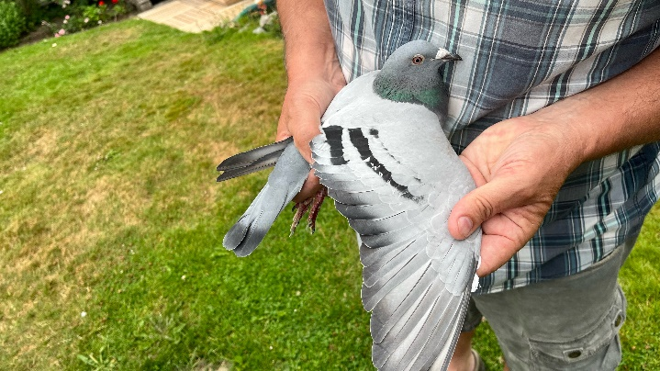
“Nancy
NAAM NO
TIM PENDERS 1 70 91 143 194 206
JAN DELIEGE 2 4 5 7 14 28 32 68 76 89 100 123 147 148 193
DENNIS VEUGELERS 3 6 41 48 60 64 74 78 81 86 88 93 94 113 119 140 179 198
PH. BAADJOU 8 15 26 57 90 105 108 127 129 138 168 175 199
B. MARTENS EN ZN. 9 22 73 111
JO HENDRIKS & ZN 10 104 128 150 190
LONUSSEN-VANWERSCH 11 84 156 210
H. HERMANS 12 16 35 96 196
COMB. BERENSFREISE 13 20 24 34 37 39 40 59 85 95 102 142 145 155 167 172 180 182 186
KEES ROELOFSEN 17 25 45 87 115 141 157 159 173 177 178 184 185 188 202 205
FRANS RUTTEN 18 47 207
GEBR SIMONS & ZOON 19 53 61 69 80 99 132 158 169 170 174 176 201 208
COMB GEENEN & PETERS 21 33 72 79
H.J. SMULDERS 23 27 65
HENK VLUGGEN 29 58 66 106 166
R. VAN DER VEN 30 31 63 97 103 117 125 154 162 183 189
C. SCHMITZ 36 124 144
FAM. JACOBS 38 44 51 55 110 126 146 200
COMB FINCKEN & REMPA 42 101
INE DE RIJCK 43 118 134 136 139 181 191
H. WELZEN 46
FRITS PAULSSEN 49 161 187
HARRY VANWERSCH 50 71 77 209
H.G.J KUSTERS 52 107 149
TH. GROOTJANS 54 121
LOED SENDEN 56 98 109 122 137 164 171
ROB HOUBEN 62
G. HEIJNEN EN ZN. 67 203
GEBR. RINGS 75 165
A. VLOEDMANS 82 116 133 153 163 192 197 204
G. HAAS 83
L. PALMEN EN ZN. 92
JOHN VAN HEEL 112 120
FAAN WETZELS 114 160
JANNIE VAN DENZEN 130
R. NIJSTEN 131
H. LACROIX 135
J. HORSCH 151 152
JUERGEN HEINEN 195.

Pie.Schepers.

